智能设备软件开发实训
课程报告

专 业： 计算机科学与技术
班 级： 计科12A
学 号： 1212300119
姓 名： 潘胜强
题 目 : 翻纸牌小游戏
指导教师： 韩建伟

2015年6月
目 录
1 课题介绍 3
2 系统概要设计 3
3 详细设计 3
4 系统实现 3
5 实验结果 3
6 所存在的问题及未来计划 3
7 附录 3

课题介绍
其实最一开始是打算做个简易的记账系统的，但是发现班里做这个东西人实在是太多了，并且有些同学的记账系统与自己的非常相似，所以选择放弃原来的想法，改而在短期内准备做一个小游戏。虽然在大多数同学的眼里这都是一个非常简单而且没有什么意思的小游戏，但对于我个人来说从不会敲代码到做出这样一个小游戏还是一个不大不小的进步。

系统概要设计
这次游戏主要在eclipse中编写对象中，整个工程有两个activity。引导页面已经游戏的主页面都放在同一个包当中。所有的布局文件都在layout中，所有的相关纸牌图片以及相关的背景图片全放在了R.drawable中。然后每次重新开始游戏都会进行一次随机的位置的改变。会根据你点中所要求的图片的次数来给分，点的次数越多的话多得到的分数越低。

3详细设计
具体介绍一下一些重要的模块
这是每次游戏结束后洗牌的函数。
private void Randon() {
for(int i=0;i<myImage.length;i++)
{
int temp=myImage[i];
int s=(int)(Math.random()*2);
myImage[i]=myImage[s];
myImage[s]=temp;
}
// TODO Auto-generated method stub

}
创建监听器来监测图片是否被点击，并且用Alpha作为参数来检验图片是否已经被点击。
private View.OnClickListener MyimageClistener;
myImageView08.setImageAlpha(100);

用来覆盖纸牌的花色与点数
myImageView.setImageResource(R.drawable.p04);

当点击图片并与目标纸牌进行匹配如果正确则出现“猜对这样的字样。”
if(myImage[temp]==R.drawable.p11)
{
Toast.makeText(thegame.this, "恭喜你猜對了", Toast.LENGTH_SHORT)
.show();
}
else
{
Toast.makeText(thegame.this, "對不起你猜錯了", Toast.LENGTH_SHORT)
.show();
}
并在原来的基础傻姑做了修改，加入了计分的功能，根据猜对的次数来控制分数。
if (myImage[temp] == R.drawable.p11)
{
// Toast.makeText(thegame.this, "恭喜你猜對了!\n得分为："+a,
// Toast.LENGTH_SHORT).show();
mScore.setText("恭喜你猜对了！\n得分为：" + a);
mScore.setTextColor(Color.GREEN);
}

系统实现
在eclipse的平台上用的主要的java语言以及相关的包及函数来实现这个Android项目的编写，最终完成整个游戏的代码的编写，以及所有功能的实现。

3.实验结果
游戏初始界面：
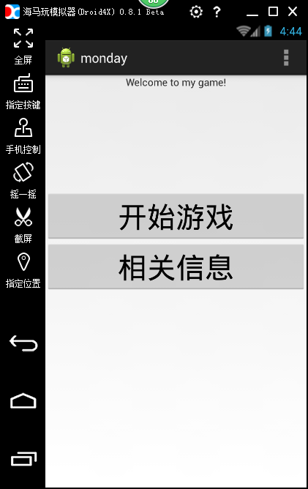
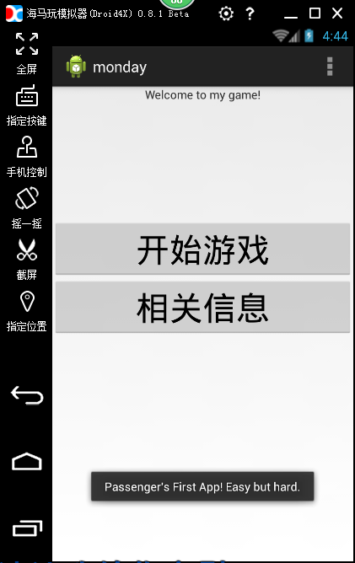
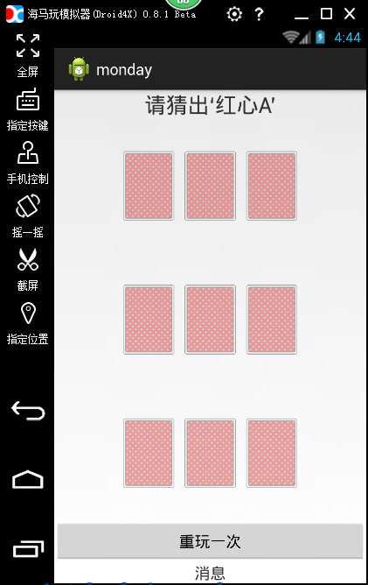

4所存在的问题及未来计划
有时候会出现重玩三次后就无法继续玩的问题，并且现在的游戏太过单调有望进一步改进，牌的数量太过单一，画面不够美丽，这些都是可以改正的地方。

附录
引导界面的相关代码。

public class First extends Activity {

private Button bt=null;
private Button sg=null;
@Override
protected void onCreate(Bundle savedInstanceState) {
super.onCreate(savedInstanceState);
setContentView(R.layout.activity_first);

bt = (Button) findViewById(R.id.selfinfo);
sg = (Button) findViewById(R.id.startgame);
bt.setOnClickListener(new View.OnClickListener() {
@Override
public void onClick(View v) {
showToast();
}
});
sg.setOnClickListener(new View.OnClickListener() {
@Override
public void onClick(View v) {
Intent intent = new Intent();
intent.setClass(First.this,thegame.class);
First.this.startActivity(intent);
}
});

}

private void showToast(){

Toast toast=Toast.makeText(getApplicationContext(), "Passenger's First App! Easy but hard.", Toast.LENGTH_SHORT);
toast.show();

}
abstract class MyButtonListener implements OnClickListener{

public void onClick(View v){
//TODO Auto-generated method stub
Intent intent = new Intent();
intent.setClass(First.this,thegame.class);
First.this.startActivity(intent);

}

}

}
游戏界面主要代码：
package com.example.monday;

import android.annotation.SuppressLint;
import android.app.Activity;
import android.graphics.Color;
import android.os.Bundle;
import android.view.View;
import android.view.View.OnClickListener;
import android.widget.Button;
import android.widget.ImageView;
import android.widget.TextView;
import android.widget.Toast;

public class thegame extends Activity
{
private ImageView myImageView00;
private ImageView myImageView01;
private ImageView myImageView02;
private ImageView myImageView03;
private ImageView myImageView04;
private ImageView myImageView05;
private ImageView myImageView06;
private ImageView myImageView07;
private ImageView myImageView08;
private Button mybutton;
private TextView mScore;
private int a = 8;
private int[] myImage =
{ R.drawable.p11, R.drawable.p02, R.drawable.p03, R.drawable.p05,
R.drawable.p06, R.drawable.p07, R.drawable.p08, R.drawable.p09,
R.drawable.p10, };
private View.OnClickListener MyimageClistener;

@Override
protected void onCreate(Bundle savedInstanceState)
{
// TODO Auto-generated method stub
super.onCreate(savedInstanceState);
setContentView(R.layout.thegame1);
myImageView00 = (ImageView) findViewById(R.id.mImage01);
myImageView01 = (ImageView) findViewById(R.id.mImage02);
myImageView02 = (ImageView) findViewById(R.id.mImage03);
myImageView03 = (ImageView) findViewById(R.id.mImage04);
myImageView04 = (ImageView) findViewById(R.id.mImage05);
myImageView05 = (ImageView) findViewById(R.id.mImage06);
myImageView06 = (ImageView) findViewById(R.id.mImage07);
myImageView07 = (ImageView) findViewById(R.id.mImage08);
myImageView08 = (ImageView) findViewById(R.id.mImage09);
mybutton = (Button) findViewById(R.id.mButton);
mScore = (TextView) findViewById(R.id.mScore);

// 初始化卡片背景
minit();
/* MyimageClistener= */
MyimageClistener = new View.OnClickListener()
{

@Override
public void onClick(View v)
{
// TODO Auto-generated method stub

switch (v.getId())
{

case R.id.mImage01:
SetImage(0, myImageView00);
break;
case R.id.mImage02:
SetImage(1, myImageView01);
break;
case R.id.mImage03:
SetImage(2, myImageView02);
break;
case R.id.mImage04:
SetImage(3, myImageView03);
break;
case R.id.mImage05:
SetImage(4, myImageView04);
break;
case R.id.mImage06:
SetImage(5, myImageView05);
break;
case R.id.mImage07:
SetImage(6, myImageView06);
break;
case R.id.mImage08:
SetImage(7, myImageView07);
break;
case R.id.mImage09:
SetImage(8, myImageView08);
break;
default:
break;
}
}

};

myImageView00.setOnClickListener(MyimageClistener);
myImageView01.setOnClickListener(MyimageClistener);
myImageView02.setOnClickListener(MyimageClistener);
myImageView03.setOnClickListener(MyimageClistener);
myImageView04.setOnClickListener(MyimageClistener);
myImageView05.setOnClickListener(MyimageClistener);
myImageView06.setOnClickListener(MyimageClistener);
myImageView07.setOnClickListener(MyimageClistener);
myImageView08.setOnClickListener(MyimageClistener);

mybutton.setOnClickListener(new OnClickListener()
{

@Override
public void onClick(View v)
{
// TODO Auto-generated method stub
// Toast.makeText(thegame.this, "a="+a,
// Toast.LENGTH_SHORT).show();
minit();
a = 8;
// Toast.makeText(thegame.this, "a="+a,
// Toast.LENGTH_SHORT).show();
// java.lang.System.out.print(a);
}
});

}

@SuppressLint("NewApi")
private void minit()
{
myImageView00.setImageResource(R.drawable.p04);
myImageView01.setImageResource(R.drawable.p04);
myImageView02.setImageResource(R.drawable.p04);
myImageView03.setImageResource(R.drawable.p04);
myImageView04.setImageResource(R.drawable.p04);
myImageView05.setImageResource(R.drawable.p04);
myImageView06.setImageResource(R.drawable.p04);
myImageView07.setImageResource(R.drawable.p04);
myImageView08.setImageResource(R.drawable.p04);
myImageView00.setImageAlpha(100);
myImageView01.setImageAlpha(100);
myImageView02.setImageAlpha(100);
myImageView03.setImageAlpha(100);
myImageView04.setImageAlpha(100);
myImageView05.setImageAlpha(100);
myImageView06.setImageAlpha(100);
myImageView07.setImageAlpha(100);
myImageView08.setImageAlpha(100);
Randon();

}

@SuppressLint("NewApi")
@SuppressWarnings("deprecation")
private void SetImage(int temp, ImageView ss)
{

if (ss.getImageAlpha() == 100)
{

ss.setImageResource(myImage[temp]);
ss.setImageAlpha(255);
if (myImage[temp] == R.drawable.p11)
{
// Toast.makeText(thegame.this, "恭喜你猜對了!\n得分为："+a,
// Toast.LENGTH_SHORT).show();
mScore.setText("恭喜你猜对了！\n得分为：" + a);
mScore.setTextColor(Color.GREEN);
} else
{
// Toast.makeText(thegame.this, "對不起你猜錯了",
// Toast.LENGTH_SHORT).show();
mScore.setText("很遗憾，你猜错了");
mScore.setTextColor(Color.RED);
}

a--;
} else
{
// Toast.makeText(thegame.this, "你已经翻开了这张卡片！",
// Toast.LENGTH_SHORT).show();
mScore.setText("你已经翻开了这张卡片！");
mScore.setTextColor(Color.RED);
}
}

private void Randon()
{
for (int i = 0; i < myImage.length; i++)
{
int temp = myImage[i];
int s = (int) (Math.random() * 2);
myImage[i] = myImage[s];
myImage[s] = temp;
}
// TODO Auto-generated method stub

}

}

